
МИНОБРНАУКИ РОССИИ

федеральное государственное бюджетное образовательное учреждение высшего образования
«Санкт-Петербургский государственный технологический институт (технический университет)»
УГСН |  | 09.03.00 | Информатика и вычислительная техника
Уровень образования |  |  | Высшее образование – бакалавриат
Форма обучения |  |  | Очная
Факультет |  |  | Информационных технологий  и управления
Кафедра |  |  | Систем автоматизированного проектирования и управления
Учебная дисциплина |  |  | Разработка программных систем
Курс | II |  |  | Группа | 444
Отчёт по контрольной работе №3
Исполнитель:
обучающийся группы 444 |  |  |  | Заиграев Семён Сергеевич
 |  | (дата, подпись)
Проверил: |  |  |  | Корниенко Иван Григорьевич
 |  | (дата, подпись) |  | Кочанов Сергей Алексеевич

Оглавление
1 Задание 3
1.1 Постановка задачи 3
1.2 Исходные данные 3
1.3 Особые ситуации 3
1.4 Математические методы и алгоритмы решения задач 4
1.5 Форматы представления данных 4
1.6 Структура программы 6
1.7 Блок-схемы алгоритмов программы 8
1.8 Описание хода выполнения работы 9
1.9 Результаты работы программы 9
1.10 Исходный текст программы 12

1 Задание

1.1 Постановка задачи
Необходимо написать приложение с использованием технологии WinForms для построения графика функции и вывода таблицы значений функции. Пользователь задает правую и левую границу, шаг, коэффициенты (при их наличии). При невозможности построить график функции в заданном интервале пользователю выдается предупреждение об этом с предложением сменить границы построения. Если график функции из-за коэффициентов вырождается в точку или не может быть построен пользователь также видит предупреждение.

1.2 Исходные данные
Программа получает данные о левой границе, правой границе, шаге, коэффициенте a. На выходе пользователь получает график и таблицу со значениями x и y, -y.

1.3 Особые ситуации
Программа предусматривает обработку особых ситуаций, ниже перечислены часто встречающиеся ситуации:
– Пользователь решил загрузить данные из файла, но данные некорректны, пользователь получит предложение ввести путь к другому файлу.
– Пользователь решил ввести некорректные данные, график не будет построен и пользователь получит предупреждение.
– Пользователь вводил буквы в поле для числа, но решил ввести, ему будет выведено сообщение о том, что нужно ввести именно цифру.
– Пользователь ввел такие исходные данные, при которых не все точки могут быть на графике, он получит уведомление об этом, но график будет построен.
– Пользователь решил загрузить данные из файла Excel, но забыл закрыть его, программа выдаст ошибку и скажет пользователю, что файл используется другим процессом.

1.4 Математические методы и алгоритмы решения задач
Для решения поставленной задачи была использована формула под названием «Кубика Чирнгауза»:

$$subRes=\frac{(a-x){(8a+x)}^{2}}{27a}$$ | (1)
$y=±\sqrt{subRes}$ | (2)

1.5 Форматы представления данных
Таблица 1 – Переменные класса Form
Имя | Тип | Описание
BuildChartButton | private Button | Кнопка для построения графика
LeftBoundLabel | private Label | Текст для TextBox левой границы
ALabel | private Label | Текст для TextBox коэффициента a
RightBoundLabel | private Label | Текст для TextBox правой границы
LeftBoundTextBox | private TextBox | Поле для ввода левой границы
RightBoundTextBox | private TextBox | Поле для ввода правой границы
ATextBox | private TextBox | Поле для ввода коэффициента a
StepTextBox | private TextBox | Поле для ввода шага
StepLabel | private Label | Текст для TextBox шага
formsPlot | private ScottPlot.WinForms.FormsPlot | График
dataGridView | private DataGridView | Таблица значений
Продолжение таблицы 1
visualData | private BindingList<VisualData> | Список значений, связан с таблицей значений dataGridView
A | private decimal | Коэффициент А
Step | private decimal |  | Шаг
ColX | private const int |  | Значение столбца для X в Excel = 1
ColY | private const int |  | Значение столбца для Y в Excel = 2
ColminusY | private const int |  | Значение столбца для -Y в Excel = 3
ColA | private const int |  | Значение столбца для коэффициента a в Excel = 4
ColStep | private const int |  | Значение столбца для шага в Excel = 5
Epsilon | private const decimal |  | Погрешность = 10⁻¹⁰
pictureBox | private PictureBox |  | Изображение уравнения
ExcelSaveButton | private Button |  | Кнопка для сохранения данных в Excel
ExcelLoadButton | private Button |  | Кнопка для загрузки данных из Excel
AuthorButton | private Button |  | Кнопка для получения информация о работе, авторе

Таблица 2 – Переменные класса VisualData
Имя | Тип | Описание
X | public property decimal | Координата x
Y | public property decimal | Координата y
minusY | public property decimal | Координата -y

1.6 Структура программы
В ходе разработки программы вся программа была разбита на модули, они представлены ниже в таблице 3.

Таблица 3 – Модули программы
Имя | Описание
Program | Точка входа в программу
Form | Форма, где заполняются данные и строится график
GreetingDialog | Диалог, который появляется на экране при запуске программы, содержит информацию о программе и об авторе, можно выключить, если нажать на кнопку «Больше не показывать»
VisualData | Расчетные данные по точке x

В таблицах ниже представлены функции программы.

Таблица 4 – Функция модуля Program
Имя | Описание
Main | Точка входа в программу

Таблица 5 – Функции модуля Form
Имя | Описание
Greeting | Приветствие, информация об авторе, поставленной задаче
CheckInputDataForChart | Проверка корректности входных данных
FormulaCalc | Формула кубики Чирнгауза
CountY | Расчет по формуле на заданном пользователем диапазоне
BuildChart | Построение графика
BuildChartButton_Click | Обработка нажатия кнопки BuildChartButton, проверка входных данных и построение графика
ExcelLoadButton_Click | Обработка нажатия кнопки ExcelLoadButton
LoadFromExcel | Проверка данных из файла и загрузка данных
ExcelSaveButton_Click | Обработка нажатия кнопки ExcelSaveButton
SaveToExcel | Сохранение данных в Excel
AuthorButton_Click | Обработка нажатия кнопки AuthorButton, вывод информации о программе и об авторе

Другие модули не имеют функций (кроме конструкторов классов).

1.7 Блок-схемы алгоритмов программы
На рисунке1 изображена блок-схема алгоритма программы.
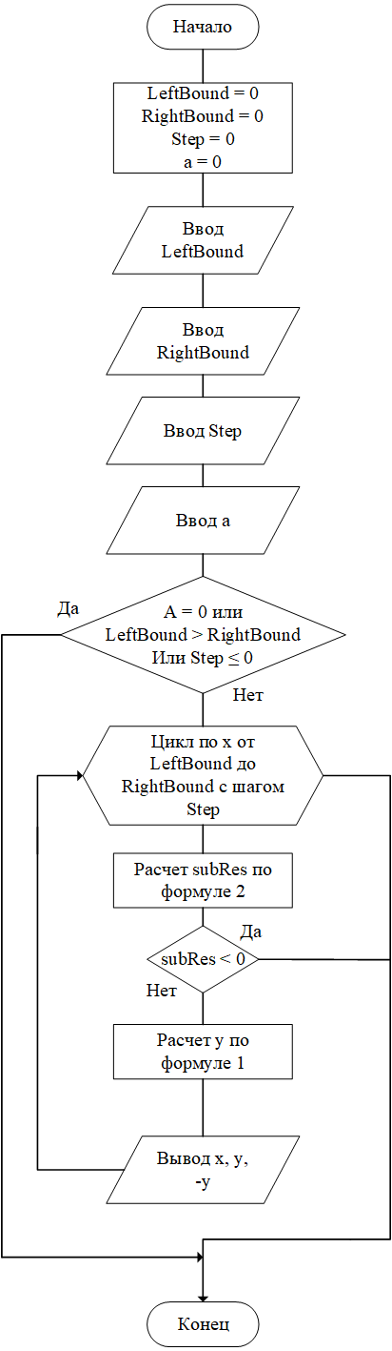
Рисунок 1 – Блок-схема алгоритма программы

1.8 Описание хода выполнения работы
Так как ход разработки программы был уже известен из задания, было принято решение приступить к созданию формы, а затем заполнению этой формы функциями: обработками нажатий кнопок, проверками на вводимые данные, приветствием.
Особых сложностей при разработке программы не возникло.

1.9 Результаты работы программы
Пользователь решил ввести данные о левой границе, но случайно нажал на другую клавишу, результат работы программы изображен на рисунке 2.
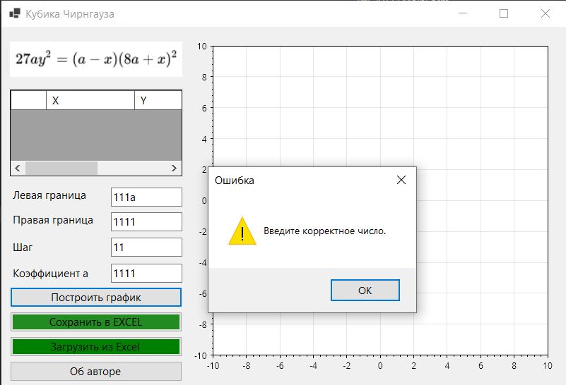
Рисунок 2 – Результат работы программы

Пользователь исправил свою прошлую ошибку и получил готовый график, который был построен на основе исходных данных. Результат работы программы изображен на рисунке 3.
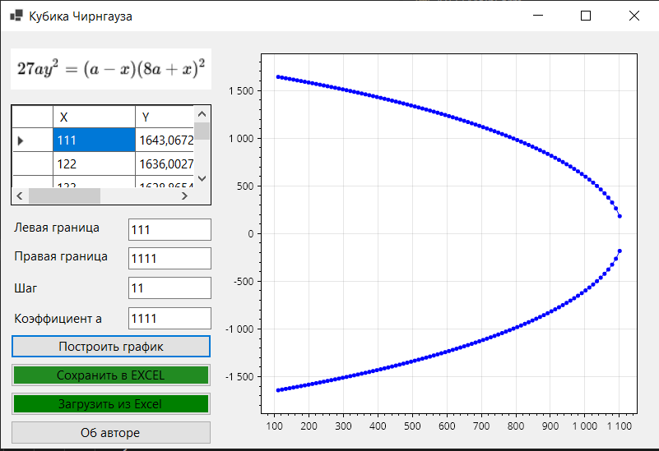
Рисунок 3 – Результат работы программы
Пользователь сохранил свои данные в Excel, вид файла Excel представлен на рисунке 4.
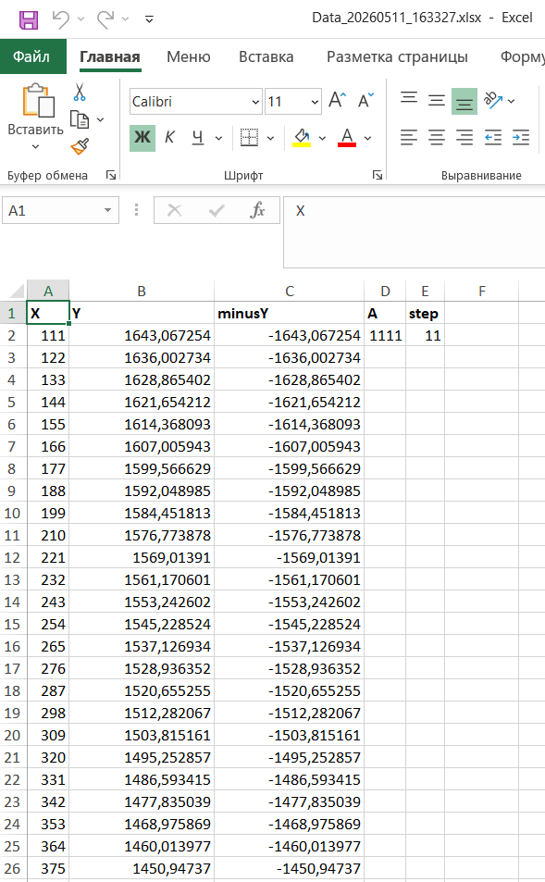
Рисунок 4 – Результат работы программы
Также стоит упомянуть, что у программы есть модульные тесты, они были реализованы в отдельном проекте и результат работы модульных тестов изображен на рисунке 5.
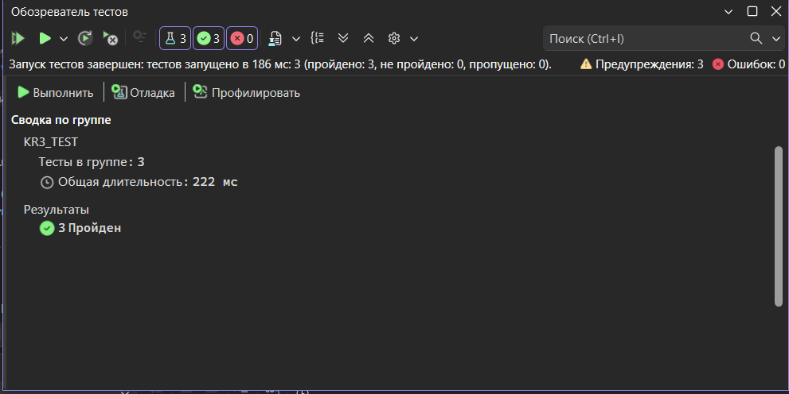
Рисунок 5 – Результат работы модульных тестов

1.10 Исходный текст программы

// Program.cs

namespace KR33
{
internal static class Program
{
/// <summary>
/// The main entry point for the application.
/// </summary>
[STAThread]
static void Main()
{
ApplicationConfiguration.Initialize();
Application.Run(new MainForm());
}

}
}

//Form.cs
using ClosedXML.Excel;
using DocumentFormat.OpenXml.ExtendedProperties;
using DocumentFormat.OpenXml.Spreadsheet;
using OpenTK.Graphics.OpenGL;
using ScottPlot;
using ScottPlot.MultiplotLayouts;
using System.ComponentModel;
using System.Globalization;
using System.Linq;

namespace KR33
{
public partial class MainForm : Form
{
public MainForm()
{
InitializeComponent();
visualData = new();
dataGridView.DataSource = visualData;
dataGridView.AutoGenerateColumns = true;
A = 0; Step = 0;
Greeting();
}

private void Greeting()
{
if (Properties.Settings.Default.ShowGreeting)
{
GreetingDialog greeting = new();
greeting.Show();
}
}
private bool CheckInputDataForChart(decimal leftBound, decimal rightBound, decimal a, decimal step)
{
if (a == 0)
{
MessageBox.Show("Ошибка", "Коэффициент a не может быть равен нулю", MessageBoxButtons.OK, MessageBoxIcon.Error);
return false;
}
if (leftBound > rightBound)
{
MessageBox.Show("Ошибка", "Левая граница должна быть меньше правой", MessageBoxButtons.OK, MessageBoxIcon.Error);
return false;
}
if (step <= 0)
{
MessageBox.Show("Ошибка", "Шаг не может быть отрицательным или равным нулю", MessageBoxButtons.OK, MessageBoxIcon.Error);
return false;
}
return true;
}

static public decimal FormulaCalc(decimal x, decimal a)
{
return DecimalMath.DecimalEx.Sqrt(((a - x) * DecimalMath.DecimalEx.Pow((8 * a + x), 2)) / (27 * a));
}

private bool CountY(BindingList<VisualData> AllVisualData, decimal LeftBound, decimal RightBound, decimal Anew, decimal NewStep)
{
decimal y = 0;
bool showWarning = false;

for (decimal x = LeftBound; x <= RightBound; x += NewStep)
{
try
{
y = FormulaCalc(x, Anew);
}
catch (ArgumentException)
{
showWarning = true;
continue;
}
catch (Exception)
{
MessageBox.Show("Неизвестная ошибка", "Аварийное завершение построения графика, введите другие данные", MessageBoxButtons.OK, MessageBoxIcon.Error);
return false;
}
VisualData newData = new(x, y, -y);
AllVisualData.Add(newData);
}

if (AllVisualData.Count() == 0)
{
MessageBox.Show("Требуется смена границ", "Данный диапазон не позволяет построить график, пожалуйста, введите другие границы", MessageBoxButtons.OK, MessageBoxIcon.Error);
return false;
}
if (showWarning)
{
MessageBox.Show("Не все точки будут прорисованы", "График не будет полностью прорисован", MessageBoxButtons.OK, MessageBoxIcon.Warning);
}

return true;
}

private void BuildChart()
{
formsPlot.Plot.Clear();

dataGridView.Columns[0].Width = 100;

formsPlot.Plot.Add.Scatter(visualData.Select(px => px.X).ToArray(), visualData.Select(py => py.Y).ToArray(), ScottPlot.Colors.Blue);
formsPlot.Plot.Add.Scatter(visualData.Select(px => px.X).ToArray(), visualData.Select(pminusy => pminusy.minusY).ToArray(), ScottPlot.Colors.Blue);

formsPlot.Plot.Grid.MajorLineColor = ScottPlot.Colors.Gray.WithAlpha(0.2);
formsPlot.Plot.Axes.AutoScale();

dataGridView.Refresh();
formsPlot.Refresh();
}

private void BuildChartButton_Click(object sender, EventArgs e)
{
decimal leftBound = 0, rightBound = 0, a = 0, step = 0;
BindingList<VisualData> allVisualData = new();

if (!decimal.TryParse(LeftBoundTextBox.Text.Trim(), NumberStyles.Float | NumberStyles.AllowThousands, CultureInfo.CurrentCulture, out leftBound))
{
MessageBox.Show("Введите корректное число.", "Ошибка", MessageBoxButtons.OK, MessageBoxIcon.Warning);
return;
}
if (!decimal.TryParse(RightBoundTextBox.Text.Trim(), NumberStyles.Float | NumberStyles.AllowThousands, CultureInfo.CurrentCulture, out rightBound))
{
MessageBox.Show("Введите корректное число.", "Ошибка", MessageBoxButtons.OK, MessageBoxIcon.Warning);
return;
}
if (!decimal.TryParse(ATextBox.Text.Trim(), NumberStyles.Float | NumberStyles.AllowThousands, CultureInfo.CurrentCulture, out a))
{
MessageBox.Show("Введите корректное число.", "Ошибка", MessageBoxButtons.OK, MessageBoxIcon.Warning);
return;
}
if (!decimal.TryParse(StepTextBox.Text.Trim(), NumberStyles.Float | NumberStyles.AllowThousands, CultureInfo.CurrentCulture, out step))
{
MessageBox.Show("Введите корректное число.", "Ошибка", MessageBoxButtons.OK, MessageBoxIcon.Warning);
return;
}

if (!CheckInputDataForChart(leftBound, rightBound, a, step))
{
return;
}

if (!CountY(allVisualData, leftBound, rightBound, a, step))
{
return;
}
dataGridView.DataSource = null;
visualData = allVisualData;
dataGridView.DataSource = visualData;
A = a;
Step = step;
BuildChart();
}

private void ExcelLoadButton_Click(object sender, EventArgs e)
{
using (var openFileDialog = new OpenFileDialog())
{
openFileDialog.Filter = "Excel Files|*.xlsx;*.xls";
openFileDialog.Title = "Открыть Excel файл";

if (openFileDialog.ShowDialog() == DialogResult.OK)
{
try
{
if (!LoadFromExcel(openFileDialog.FileName))
{
MessageBox.Show("Некорректное содержимое файла, выберите пожалуйста другой файл", "Ошибка", MessageBoxButtons.OK, MessageBoxIcon.Error);
return;
}

BuildChart();
LeftBoundTextBox.Text = visualData[0].X.ToString();
RightBoundTextBox.Text = visualData[visualData.Count() - 1].X.ToString();
ATextBox.Text = A.ToString();
StepTextBox.Text = Step.ToString();
}
catch (Exception ex)
{
MessageBox.Show($"Ошибка при загрузке:\n{ex.Message}", "Ошибка",
MessageBoxButtons.OK, MessageBoxIcon.Error);
return;
}

}
}
}

private bool LoadFromExcel(string fileName)
{
using (var workbook = new XLWorkbook(fileName))
{
var worksheet = workbook.Worksheet(1);
BindingList<VisualData> excelVisualData = new();
decimal a = 0, step = 0;

var range = worksheet.RangeUsed();
if (range == null) return false;

int rowCount = range.RowCount();
int colCount = range.ColumnCount();

if (colCount != 5) return false;

if (worksheet.Cell(1, ColX).Value.ToString() != "X" || worksheet.Cell(1, ColY).Value.ToString() != "Y" ||
worksheet.Cell(1, ColminusY).Value.ToString() != "minusY" || worksheet.Cell(1, ColA).Value.ToString() != "A"
|| worksheet.Cell(1, ColStep).Value.ToString() != "step")
{
return false;
}

try
{
for (int row = 2; row <= rowCount; row++)
{

for (int col = 1; col < colCount - 1; col++)
{
if (worksheet.Cell(row, col).IsEmpty())
{
return false;
}
}

decimal X = worksheet.Cell(row, ColX).GetValue<decimal>();
decimal Y = worksheet.Cell(row, ColY).GetValue<decimal>();
decimal minusY = worksheet.Cell(row, ColminusY).GetValue<decimal>();
VisualData rowData = new(X, Y, minusY);
excelVisualData.Add(rowData);
}

a = worksheet.Cell(2, ColA).GetValue<decimal>();
step = worksheet.Cell(2, ColStep).GetValue<decimal>();
}
catch (Exception)
{
return false;
}

if (!CheckInputDataForChart(excelVisualData[0].X, excelVisualData[excelVisualData.Count() - 1].X, a, step))
{
return false;
}

BindingList<VisualData> checkVisualData = new();

if (!CountY(checkVisualData, excelVisualData[0].X, excelVisualData[excelVisualData.Count() - 1].X, a, step))
{
return false;
}

if (excelVisualData.Count != checkVisualData.Count)
{
return false;
}

for (int i = 0; i < checkVisualData.Count; i++)
{
if ((Math.Abs(excelVisualData[i].X - checkVisualData[i].X) > Epsilon) || (Math.Abs(excelVisualData[i].Y - checkVisualData[i].Y) > Epsilon))
{
return false;
}
}

dataGridView.DataSource = null;
visualData = excelVisualData;
dataGridView.DataSource = visualData;
A = a;
Step = step;
}

return true;
}

private void ExcelSaveButton_Click(object sender, EventArgs e)
{
using (var saveDialog = new SaveFileDialog())
{
saveDialog.Filter = "Excel Files|*.xlsx";
saveDialog.Title = "Сохранить в Excel";
saveDialog.FileName = $"Data_{DateTime.Now:yyyyMMdd_HHmmss}.xlsx";

if (saveDialog.ShowDialog() == DialogResult.OK)
{
SaveToExcel(saveDialog.FileName);
}
}
}

private void SaveToExcel(string fileName)
{
using (var workbook = new XLWorkbook())
{
var worksheet = workbook.Worksheets.Add("Data");

for (int i = 0; i < dataGridView.Columns.Count; i++)
{
worksheet.Cell(1, i + 1).Value = dataGridView.Columns[i].HeaderText;
worksheet.Cell(1, i + 1).Style.Font.Bold = true;
}

worksheet.Cell(1, ColA).Value = "A";
worksheet.Cell(1, ColA).Style.Font.Bold = true;
worksheet.Cell(1, ColStep).Value = "step";
worksheet.Cell(1, ColStep).Style.Font.Bold = true;

for (int i = 0; i < dataGridView.Rows.Count; i++)
{
if (dataGridView.Rows[i].IsNewRow) continue;

for (int j = 0; j < dataGridView.Columns.Count; j++)
{
worksheet.Cell(i + 2, j + 1).Value = Convert.ToDecimal(dataGridView.Rows[i].Cells[j].Value);
}
}
worksheet.Cell(2, ColA).Value = A;
worksheet.Cell(2, ColStep).Value = Step;

worksheet.Columns().AdjustToContents();
workbook.SaveAs(fileName);
}
}

private void AuthorButton_Click(object sender, EventArgs e)
{
MessageBox.Show("Контрольная работа 3, автор: Заиграев С.С., студент группы 444. Вариант 9. \nПрограмма строит график кубики Чирнгауза, позволяя загрузить данные из таблицы Excel или сохранить данные в таблицу Excel", "Приветствие");
}
}
}

// Form.Designer.cs
using System.ComponentModel;
namespace KR33
{
partial class MainForm
{
/// <summary>
/// Required designer variable.
/// </summary>
private System.ComponentModel.IContainer components = null;

/// <summary>
/// Clean up any resources being used.
/// </summary>
/// <param name="disposing">true if managed resources should be disposed; otherwise, false.</param>
protected override void Dispose(bool disposing)
{
if (disposing && (components != null))
{
components.Dispose();
}
base.Dispose(disposing);
}

#region Windows Form Designer generated code

/// <summary>
/// Required method for Designer support - do not modify
/// the contents of this method with the code editor
/// </summary>
private void InitializeComponent()
{
BuildChartButton = new Button();
LeftBoundLabel = new Label();
ALabel = new Label();
RightBoundLabel = new Label();
LeftBoundTextBox = new TextBox();
RightBoundTextBox = new TextBox();
ATextBox = new TextBox();
StepTextBox = new TextBox();
StepLabel = new Label();
formsPlot = new ScottPlot.WinForms.FormsPlot();
dataGridView = new DataGridView();
pictureBox = new PictureBox();
ExcelSaveButton = new Button();
ExcelLoadButton = new Button();
AuthorButton = new Button();
((ISupportInitialize)dataGridView).BeginInit();
((ISupportInitialize)pictureBox).BeginInit();
SuspendLayout();
//
// BuildChartButton
//
BuildChartButton.Location = new Point(12, 369);
BuildChartButton.Name = "BuildChartButton";
BuildChartButton.Size = new Size(244, 29);
BuildChartButton.TabIndex = 0;
BuildChartButton.Text = "Построить график";
BuildChartButton.UseVisualStyleBackColor = true;
BuildChartButton.Click += BuildChartButton_Click;
//
// LeftBoundLabel
//
LeftBoundLabel.AutoSize = true;
LeftBoundLabel.Location = new Point(12, 228);
LeftBoundLabel.Name = "LeftBoundLabel";
LeftBoundLabel.Size = new Size(113, 20);
LeftBoundLabel.TabIndex = 1;
LeftBoundLabel.Text = "Левая граница";
//
// ALabel
//
ALabel.AutoSize = true;
ALabel.Location = new Point(12, 339);
ALabel.Name = "ALabel";
ALabel.Size = new Size(116, 20);
ALabel.TabIndex = 2;
ALabel.Text = "Коэффициент a";
//
// RightBoundLabel
//
RightBoundLabel.AutoSize = true;
RightBoundLabel.Location = new Point(12, 263);
RightBoundLabel.Name = "RightBoundLabel";
RightBoundLabel.Size = new Size(123, 20);
RightBoundLabel.TabIndex = 3;
RightBoundLabel.Text = "Правая граница";
//
// LeftBoundTextBox
//
LeftBoundTextBox.Location = new Point(155, 228);
LeftBoundTextBox.Name = "LeftBoundTextBox";
LeftBoundTextBox.Size = new Size(101, 27);
LeftBoundTextBox.TabIndex = 4;
//
// RightBoundTextBox
//
RightBoundTextBox.Location = new Point(155, 263);
RightBoundTextBox.Name = "RightBoundTextBox";
RightBoundTextBox.Size = new Size(101, 27);
RightBoundTextBox.TabIndex = 5;
//
// ATextBox
//
ATextBox.Location = new Point(155, 336);
ATextBox.Name = "ATextBox";
ATextBox.Size = new Size(101, 27);
ATextBox.TabIndex = 6;
//
// StepTextBox
//
StepTextBox.Location = new Point(155, 299);
StepTextBox.Name = "StepTextBox";
StepTextBox.Size = new Size(101, 27);
StepTextBox.TabIndex = 7;
//
// StepLabel
//
StepLabel.AutoSize = true;
StepLabel.Location = new Point(12, 302);
StepLabel.Name = "StepLabel";
StepLabel.Size = new Size(37, 20);
StepLabel.TabIndex = 8;
StepLabel.Text = "Шаг";
//
// formsPlot
//
formsPlot.Location = new Point(262, 12);
formsPlot.Name = "formsPlot";
formsPlot.Size = new Size(526, 484);
formsPlot.TabIndex = 9;
//
// dataGridView
//
dataGridView.AllowUserToAddRows = false;
dataGridView.AllowUserToDeleteRows = false;
dataGridView.ColumnHeadersHeightSizeMode = DataGridViewColumnHeadersHeightSizeMode.AutoSize;
dataGridView.Location = new Point(12, 89);
dataGridView.Name = "dataGridView";
dataGridView.ReadOnly = true;
dataGridView.RowHeadersWidth = 51;
dataGridView.Size = new Size(244, 123);
dataGridView.TabIndex = 10;
//
// pictureBox
//
pictureBox.Image = Properties.Resources.Безымянный;
pictureBox.InitialImage = null;
pictureBox.Location = new Point(12, 21);
pictureBox.Name = "pictureBox";
pictureBox.Size = new Size(244, 50);
pictureBox.TabIndex = 11;
pictureBox.TabStop = false;
//
// ExcelSaveButton
//
ExcelSaveButton.BackColor = Color.ForestGreen;
ExcelSaveButton.Location = new Point(12, 404);
ExcelSaveButton.Name = "ExcelSaveButton";
ExcelSaveButton.Size = new Size(244, 29);
ExcelSaveButton.TabIndex = 12;
ExcelSaveButton.Text = "Сохранить в EXCEL";
ExcelSaveButton.UseVisualStyleBackColor = false;
ExcelSaveButton.Click += ExcelSaveButton_Click;
//
// ExcelLoadButton
//
ExcelLoadButton.BackColor = Color.Green;
ExcelLoadButton.Location = new Point(12, 439);
ExcelLoadButton.Name = "ExcelLoadButton";
ExcelLoadButton.Size = new Size(244, 29);
ExcelLoadButton.TabIndex = 13;
ExcelLoadButton.Text = "Загрузить из Excel";
ExcelLoadButton.UseVisualStyleBackColor = false;
ExcelLoadButton.Click += ExcelLoadButton_Click;
//
// AuthorButton
//
AuthorButton.Location = new Point(12, 474);
AuthorButton.Name = "AuthorButton";
AuthorButton.Size = new Size(244, 29);
AuthorButton.TabIndex = 14;
AuthorButton.Text = "Об авторе";
AuthorButton.UseVisualStyleBackColor = true;
AuthorButton.Click += AuthorButton_Click;
//
// MainForm
//
AutoScaleDimensions = new SizeF(8F, 20F);
AutoScaleMode = AutoScaleMode.Font;
ClientSize = new Size(800, 508);
Controls.Add(AuthorButton);
Controls.Add(ExcelLoadButton);
Controls.Add(ExcelSaveButton);
Controls.Add(pictureBox);
Controls.Add(dataGridView);
Controls.Add(formsPlot);
Controls.Add(StepLabel);
Controls.Add(StepTextBox);
Controls.Add(ATextBox);
Controls.Add(RightBoundTextBox);
Controls.Add(LeftBoundTextBox);
Controls.Add(RightBoundLabel);
Controls.Add(ALabel);
Controls.Add(LeftBoundLabel);
Controls.Add(BuildChartButton);
Name = "MainForm";
Text = "Кубика Чирнгауза";
((ISupportInitialize)dataGridView).EndInit();
((ISupportInitialize)pictureBox).EndInit();
ResumeLayout(false);
PerformLayout();
}

#endregion

private Button BuildChartButton;
private Label LeftBoundLabel;
private Label ALabel;
private Label RightBoundLabel;
private TextBox LeftBoundTextBox;
private TextBox RightBoundTextBox;
private TextBox ATextBox;
private TextBox StepTextBox;
private Label StepLabel;
private ScottPlot.WinForms.FormsPlot formsPlot;
private DataGridView dataGridView;
private BindingList<VisualData> visualData;
private decimal A;
private decimal Step;
private const int ColX = 1, ColY = 2, ColminusY = 3, ColA = 4, ColStep = 5;
private const decimal Epsilon = 1e-10m;
private PictureBox pictureBox;
private Button ExcelSaveButton;
private Button ExcelLoadButton;
private Button AuthorButton;
}
}

// VisualData.cs
using System;
using System.Collections.Generic;
using System.Text;

namespace KR33
{
public class VisualData
{
public decimal X { get; set; }
public decimal Y { get; set; }
public decimal minusY { get; set; }
public VisualData(decimal newX, decimal newY, decimal newMinusY)
{
X = newX;
Y = newY;
minusY = newMinusY;
}

}
}

//GreetingDialog.cs
using System.Drawing;
using System.Windows.Forms;
namespace KR33
{
public class GreetingDialog : Form
{
public GreetingDialog()
{

Text = "Приветствие";
StartPosition = FormStartPosition.CenterScreen;
FormBorderStyle = FormBorderStyle.FixedDialog;
MaximizeBox = false;
MinimizeBox = false;
ShowInTaskbar = false;
TopMost = true;

AutoSize = true;
AutoSizeMode = AutoSizeMode.GrowAndShrink;
Padding = new Padding(20, 20, 20, 15);
MinimumSize = new Size(400, 200);

var lbl = new Label
{
Text = "Контрольная работа 3, автор: Заиграев С.С., студент группы 444. Вариант 9.\n" +
"Программа строит график кубики Чирнгауза, позволяя загрузить данные из таблицы Excel или сохранить данные в таблицу Excel",
AutoSize = true,
MaximumSize = new Size(360, 0),
Margin = new Padding(0, 0, 0, 20),
TextAlign = ContentAlignment.MiddleLeft
};

var btnOk = new Button
{
Text = "Ок",
Size = new Size(90, 30),
Margin = new Padding(5, 0, 0, 0)
};

var btnDontShow = new Button
{
Text = "Больше не показывать",
Size = new Size(200, 30),
Margin = new Padding(5, 0, 0, 0)
};

btnOk.Click += (s, e) => { DialogResult = DialogResult.OK; Close(); };
btnDontShow.Click += (s, e) =>
{
Properties.Settings.Default.ShowGreeting = false;
Properties.Settings.Default.Save();
DialogResult = DialogResult.OK;
Close();
};

AcceptButton = btnOk;

var btnPanel = new FlowLayoutPanel
{
AutoSize = true,
FlowDirection = FlowDirection.RightToLeft,
Dock = DockStyle.Bottom,
Padding = new Padding(0, 10, 0, 0)
};
btnPanel.Controls.Add(btnOk);
btnPanel.Controls.Add(btnDontShow);

Controls.Add(lbl);
Controls.Add(btnPanel);
}
}
}

// Test1.cs
using KR33;

namespace KR3_TEST
{
[TestClass]
public sealed class Test1
{
public TestContext TestContext { get; set; }

[TestMethod]
public void TestMethod1()
{
var expected = new List<KR33.VisualData>
{
new KR33.VisualData(1, 7.0574363197557374352155502841m, -7.0574363197557374352155502841m),
new KR33.VisualData(2, 6.2609903369994111499456862724m, -6.2609903369994111499456862724m),
new KR33.VisualData(3, 5.2337933272715873063666001467m, -5.2337933272715873063666001467m),
new KR33.VisualData(4, 3.7869170496250298432863928354m, -3.7869170496250298432863928354m)
};

var actual = new List<KR33.VisualData>();
decimal leftBound = 1, rightBound = 4, a = 5, step = 1;
decimal delta = 1e-20m;

for (decimal x = leftBound; x <= rightBound; x += step)
{
decimal y = KR33.MainForm.FormulaCalc(x, a);
actual.Add(new KR33.VisualData(x, y, -y));
}

Assert.AreEqual(expected.Count, actual.Count);

for (int i = 0; i < expected.Count; i++)
{
Assert.AreEqual(expected[i].Y, actual[i].Y, delta);
}
}

[TestMethod]
public void TestMethod2()
{
var expected = new List<KR33.VisualData>
{
new KR33.VisualData(1, 0, 0),

};

var actual = new List<KR33.VisualData>();
decimal leftBound = 1, rightBound = 1, a = 1, step = 1;
decimal delta = 1e-20m;

for (decimal x = leftBound; x <= rightBound; x += step)
{
decimal y = KR33.MainForm.FormulaCalc(x, a);
actual.Add(new KR33.VisualData(x, y, -y));
}

Assert.AreEqual(expected.Count, actual.Count);

for (int i = 0; i < expected.Count; i++)
{
Assert.AreEqual(expected[i].Y, actual[i].Y, delta);
}
}

[TestMethod]
public void TestMethod3()
{
var expected = new List<KR33.VisualData>();

var actual = new List<KR33.VisualData>();
decimal leftBound = 1, rightBound = 0, a = 1, step = 1;
decimal delta = 1e-20m;

for (decimal x = leftBound; x <= rightBound; x += step)
{
decimal y = KR33.MainForm.FormulaCalc(x, a);
actual.Add(new KR33.VisualData(x, y, -y));
}

Assert.AreEqual(expected.Count, actual.Count);

for (int i = 0; i < expected.Count; i++)
{
Assert.AreEqual(expected[i].Y, actual[i].Y, delta);
}
}
}
}

